ВВЕДЕНИЕ
Наименование программы – Онлайн конструктор тестов «Тестер».
Документы, на основании которых велась разработка данной программы:
- задание на дипломный проект, утверждённое приказом по Учреждению образования «Гомельский торгово–экономический колледж» Белкоопсоюза №87–У от «23» марта 2021 г.;
– техническое задание, рассмотренное на заседании цикловой комиссии программирования «23» марта 2021 г. Протокол № 9.
Актуальность выбранной темы подтверждается глобальной диджитализацией всех сфер человеческой деятельности (в частности образования) и распространением удалённой работы и учёбы. Разработанный программный продукт позволяет учащимся проходить тестирование удалённо, а преподавателям и администрации учебных заведений получать информацию об успеваемости учащихся без необходимости личного контакта.
Целью дипломного проекта является создание онлайн конструктора тестов Онлайн конструктор тестов «Тестер», готового для использования учреждениями образования (школами, гимназиями, лицеями, профессиональными техническими училищами, средними и высшими учреждениями образования).
Задачи дипломного проекта:
- Возможность управления и прохождения тестирования онлайн.
- Управление списком изучаемых дисциплин и тестов по ним, групп/классов и стедунтов в них.
- Автоматическая проверка ответов на тест и предоставление инструментов мониторинга степени изучения преподаваемого учебного материала.
1 Описание основных модулей программы
  - Общие сведения
Наименование программы – Онлайн конструктор тестов «Тестер». Данный программный продукт прост в освоении, и его могут использовать как учащиеся, так и преподаватели без прохождение специальной квалификационной подготовки. Необходимая квалификация оператора: наличие базовых навыков работы с персональным компьютером и использования интернет-приложений.
Для функционирования программы необходимо:
– Операционная система Unix-like OS, Windows 10 (64-bit).
– Должен быть установлен .Net 5 с инструментом dotnet-ef.
– Должна быть установлена СУБД PostgreSQL 12 (вместе с psql).
– Должен быть установлен NodeJS 15 (вместе с npm 6+).
– Процессор 1.6 ГГц.
– ОЗУ 4 Гб.
– ПЗУ 128 Гб.
– Монитор 17’’.
– Мышь.
Для написания дипломного проекта был использован язык программирования C# 9. В качестве интегрированной среды разработки использовалась JetBrains Rider 2021.3. Данная среда предоставляет широкий выбор инструментария для разработки и находит потенциально опасные участки кода, которые могут вызвать ошибки во время выполнения (например использование значения без проверки на null, вызывающее NullReferenceException).
  - Функциональное назначение
Разрабатываемый программный продукт Онлайн конструктор тестов «Тестер», предназначен для внедрения и использования в учреждениях образования для автоматизации определения степени усвоения учебного материала учащимися.
Назначение данного программного продукта – автоматизация определения степени усвоения учебного материала учащимися, предоставление средств мониторинга успеваемости и оценки продуктивности обучения.
Программный продукт Онлайн конструктор тестов «Тестер» выполняет следующие функции:
- Добавление онлайн-тестов по различным дисциплинам.
- Управление списком изучаемых дисциплин.
- Управление списком учащихся и формирование классов/групп.
- Создание различных видов тестов (выбор из списка предложенных вариантов, ответ «да / нет», установление последовательности, свободное изложение).
- Просмотр списка доступных к использованию тестовых заданий.
- Изменение параметров тестов, создание и изменение вопросов.
- Назначение стоимости отдельных вопросов (максимальная оценка за тест определяется суммой стоимостей вопросов в тесте).
- Прохождение тестирования онлайн.
  - Описание логической структуры
База данных программы состоит из 15 таблиц: «admins», «students», «users», «groups», «testing_results», «tests», «disciplines», «questions», «choice_questions», «order_questions», «yes_no_questions», «value_questions», «question_items», «choice_question_answer_option», «order_question_items», «__EFMigrationsHistory», которые можно разделить на 4 группы: «Users», «Questions», «Testing» и «Environment».
Группа «Users» состоит из четырёх таблиц («groups», «students», «users» и «admins») и отвечает за хранение информации о пользователях программного продукта (логин, пароль, ФИО, информация о классе/группе) (рисунок 1):
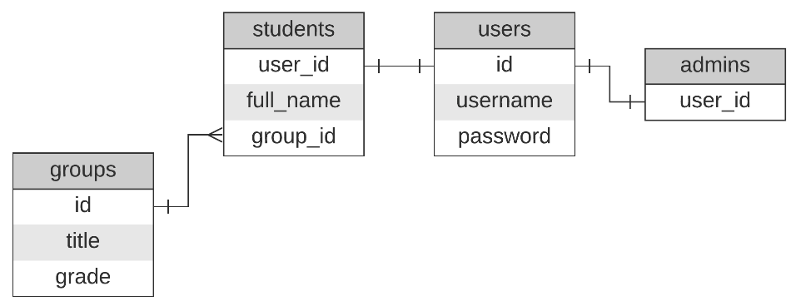
Рисунок 1 – Группа «Users»
Группа «Questions» состоит из восьми таблиц («questions», «choice_questions», «order_questions», «yes_no_questions», «value_questions», «question_items», «choice_question_answer_options» и «order_question_items») и отвечает за хранение подробной полиморфной информации о вопросах в тестировании с учётом типа вопроса (вопросы с произвольным ответом, вопросы с ответом да/нет, вопросы с множественным выбором, вопросы на упорядочивание) (рисунок 2):
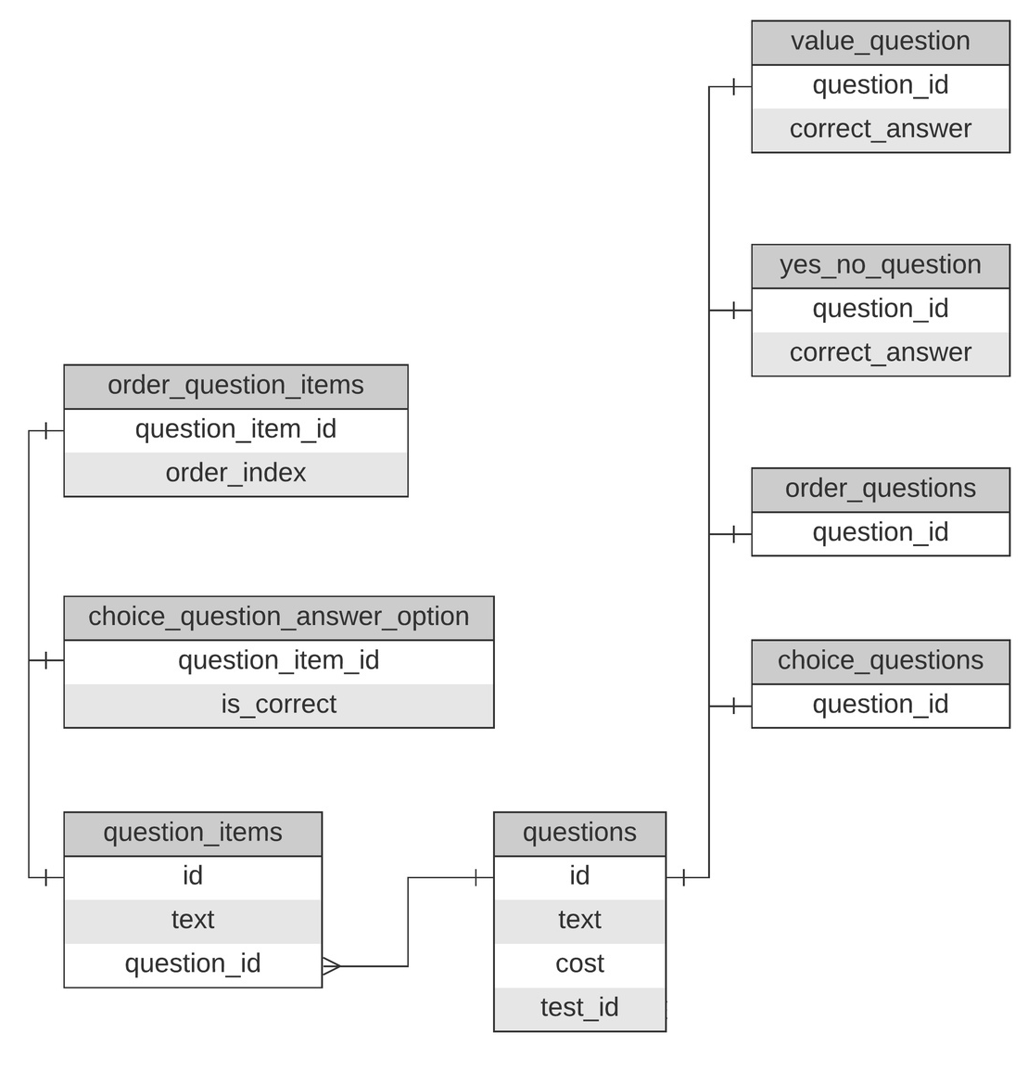
Рисунок 2 – Группа «Questions»
Группа «Environment» состоит из одной таблицы («__EFMigrationsHistory») и представляет собой историю применения миграций объектно-реляционного транслятора Entity Framework Core (рисунок 3):
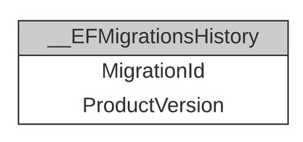
Рисунок 3 – Группа «Environment»
Группа «Testing» состоит из четырёх таблиц («disciplines», «tests», «testing_results» и «students») и отвечает за хранение информации о тестировании (изучаемые дисциплины, тесты по изучаемым дисциплинам, список тестируемых учащихся и результаты тестирования) (рисунок 4):
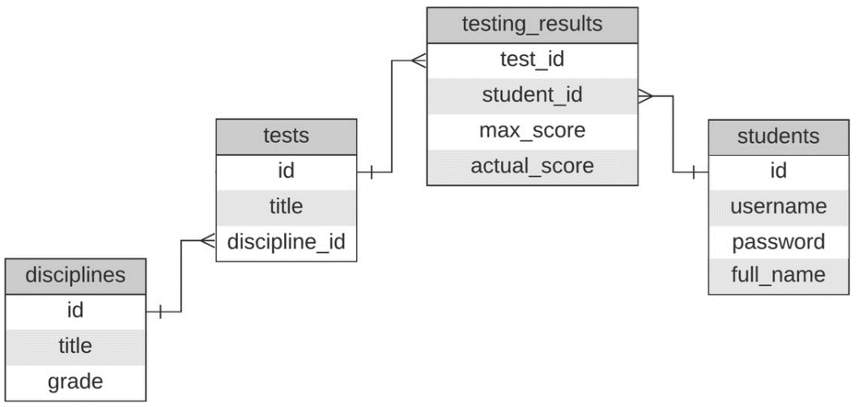
Рисунок 4 – Группа «Testing»
Общая схема базы данных (рисунок 5):
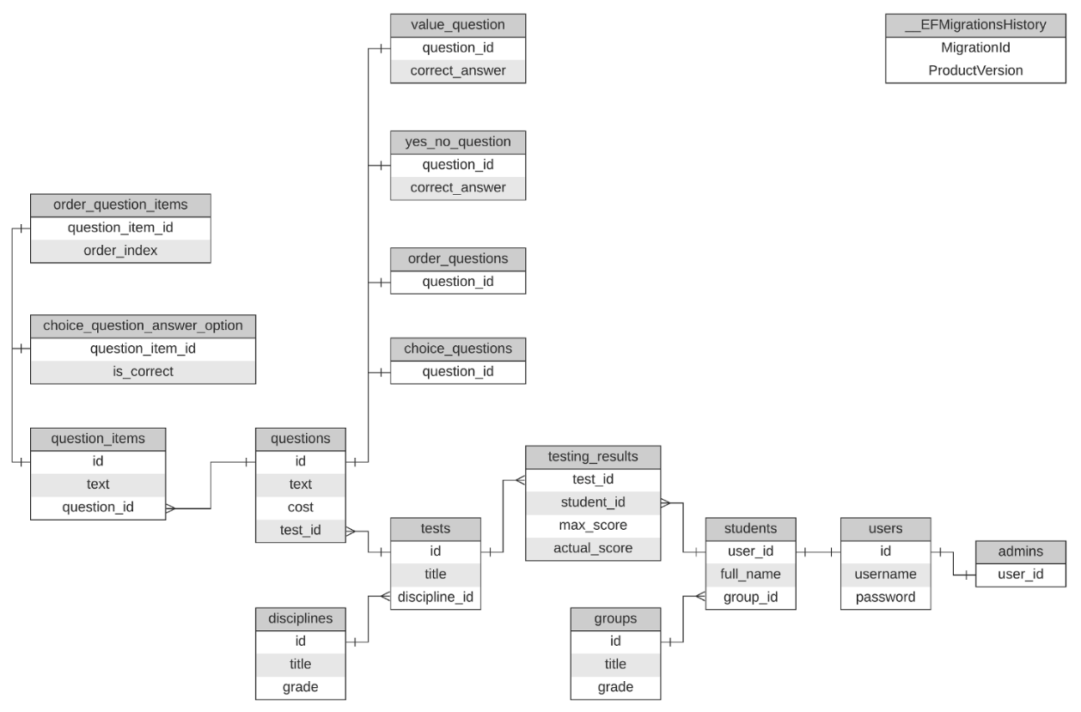
Рисунок 5 – Схема связей таблиц базы данных
Веб-клиент программного продукта имеет предоставляет удобный интуитивно понятный интерфейс для работы с приложением.
При запуске приложения впервые (или после выхода из сессии), пользователь должен авторизоваться (указать свой логин и пароль) (рисунок 6):
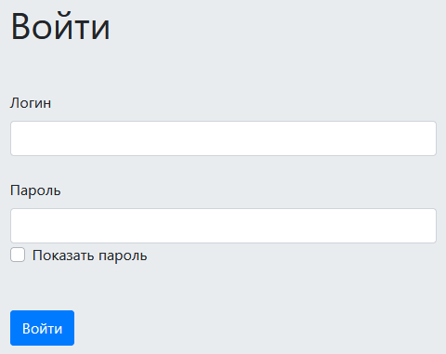
Рисунок 6 – Форма авторизации
Вводимые пользователем данные проходят проверку и в случае возникновения ошибки, возле поля ввода будет отображено сообщение, информирующее пользователя о возникшей проблеме (рисунок 7). Подобные проверки производятся по всему приложению, предоставляя пользователю объяснение причины отказа в обслуживании запроса и помогая исправить допущенные ошибки:
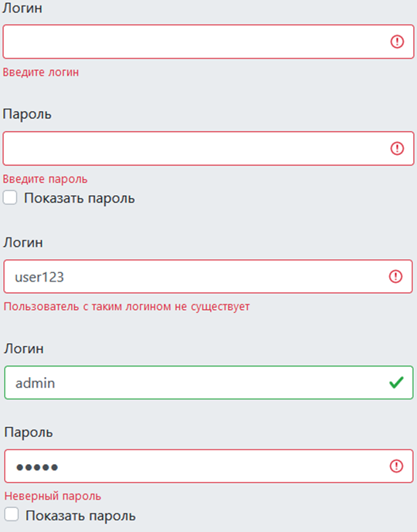
Рисунок 7 – Сообщения об ошибках при вводе в поля формы
При успешной авторизации пользователь попадает на главную страницу: управление группами для пользователей с привелегиями администратора (преподавателей, системных администраторов и администрации учреждения образования) и выбор дисциплины для прохождения тестирования для студента (рисунки 8-9).
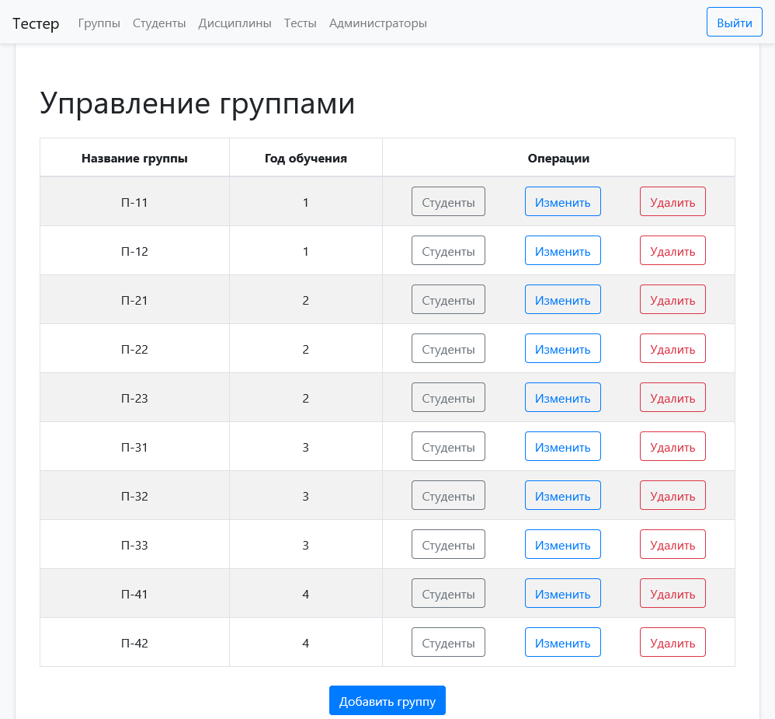
Рисунок 8 – Главная страница для администраторов
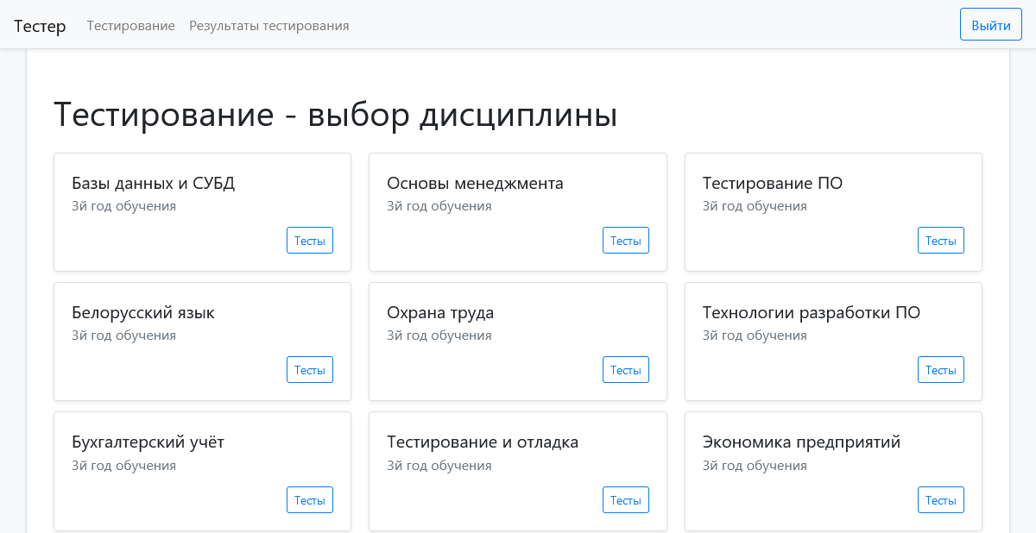
Рисунок 9 – Главная страница для студентов
Все пользователи приложения делятся на 2 типа: администраторы и студенты. Администраторы имеют возможность управлять списками студентов, групп, дисциплин, создавать, редактировать и удалять тесты, также просматривать результаты тестирования. Учащиеся могут проходить тестирование и просматривать собственные результаты тестирования.
Рассмотрим возможности студента.
На главной странице студент может выбрать дисциплину для прохождения тестирования (рисунок 9). После выбора дисциплины учащийся видит список тестов по выбранной дисциплине (рисунок 10).
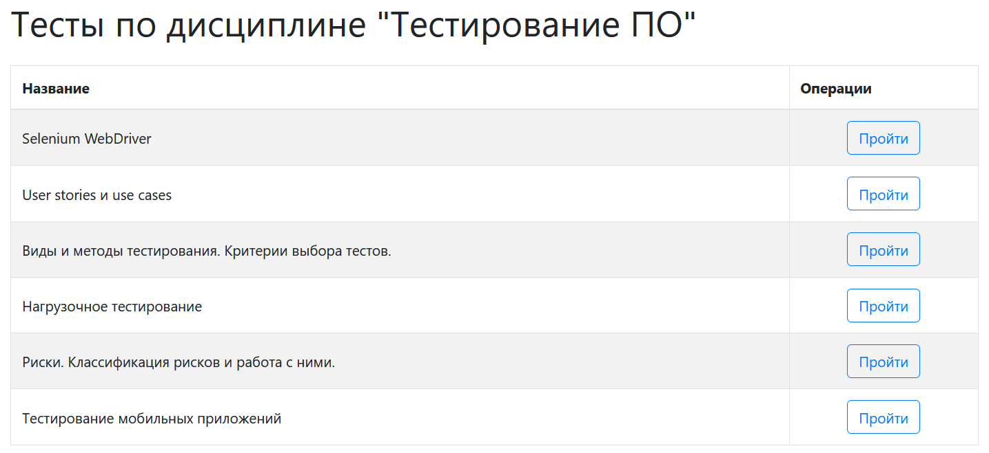
Рисунок 10 – Теcты по выбранной дисциплине
При нажатии на кнопку «Пройти» пользователь будет перенаправлен на страницу прохождения выбранного теста (рисунок 11).
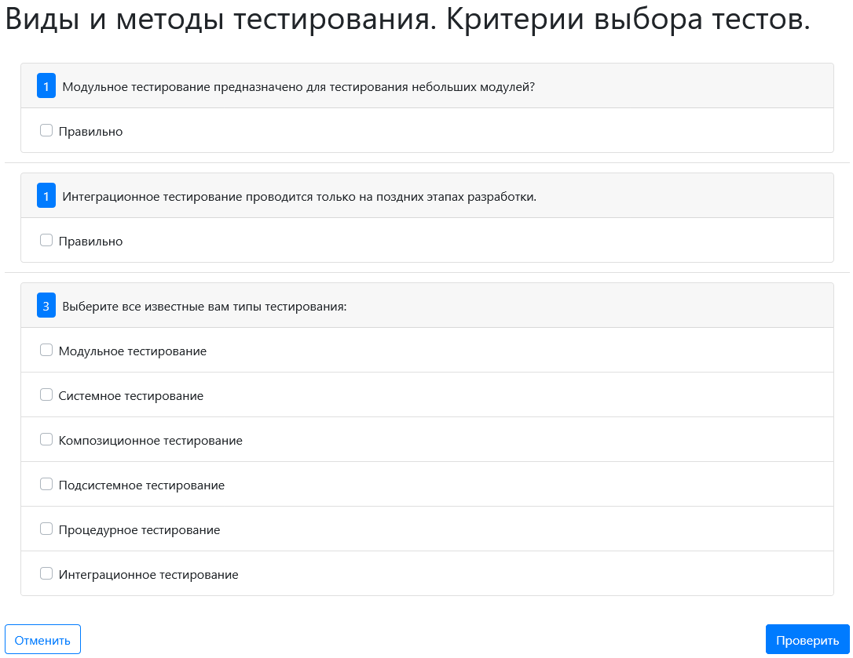
Рисунок 11 – Прохождение выбранного теста
После выполнения теста его можно отправить на проверку, нажав на кнопку «Проверить» под списком вопросов, а что бы отменить прохождение теста нужно нажать кнопку «Отменить» (рисунок 11). При отправке теста на проверку пользователь будет переадресован на страницу результатов тестирования, где будет указано набранное количество баллов по тесту и степень усвоения темы в процентах (рисунок 12):
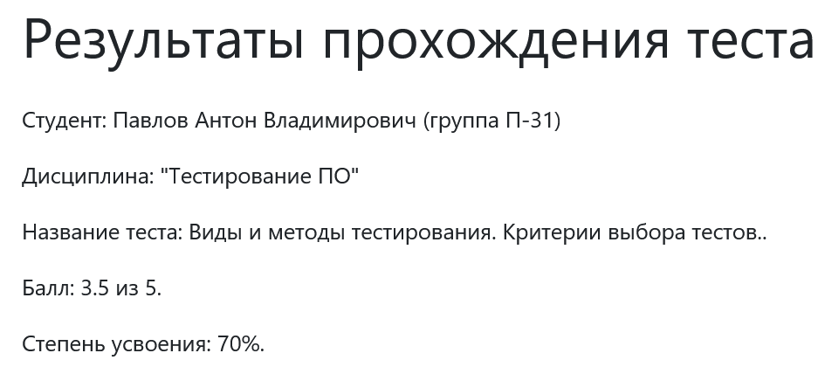
Рисунок 12 – Результаты прохождения теста
Для просмотра результатов тестирования по другим дисциплинам и тестам, пользователь должен перейти в раздел «Результаты тестирования» в верхнем меню управления (рисунок 9). Пользователь будет перенаправлен на страницу со списком изучаемых дисциплин (рисунок 13):
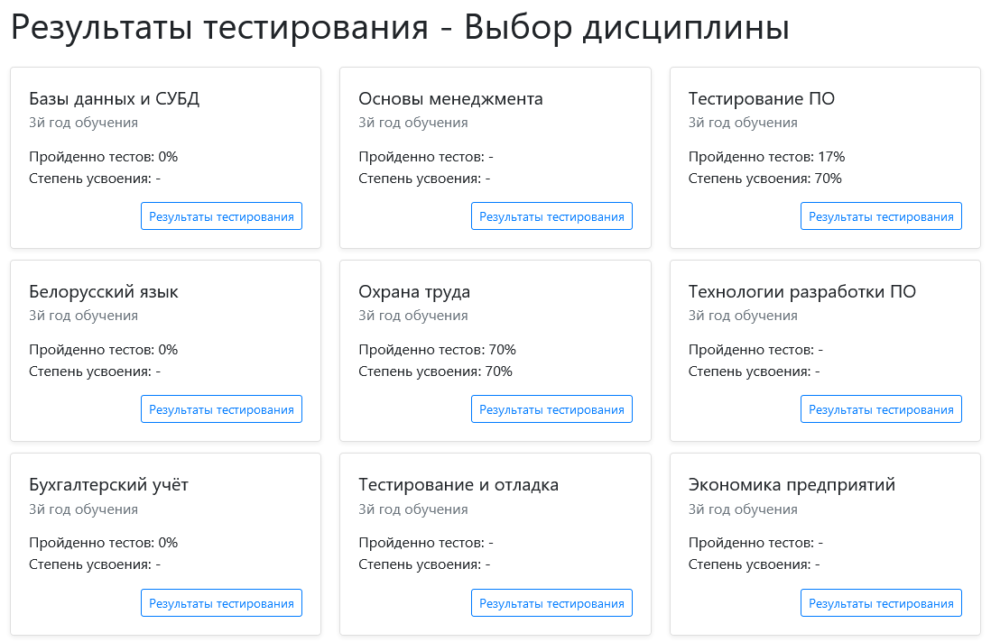
Рисунок 13 – Список изучаемых дисциплин
В блоке каждой дисциплины указано количество пройденных тестов (в процентном соотношении ко всем тестам по дисциплине) и средняя степень усвоения тем, по которым были пройдены тесты. Если пользователь не прошёл ни одного теста по дисциплине, то вместо процентного показателя степени усвоения будет стоять прочерк. Если по дисциплине нет ни одного теста, то вместо процентного показателя количества пройденных учащимся тестов будет стоять прочерк. Что бы просмотреть результаты тестирования по отдельной дисциплине нужно нажать на кнопку «Результаты тестирования» в блоке с интересующей дисциплиной, после чего пользователь будет переадресован на страницу с результатами тестирования по выбранной дисциплине (рисунок 14):
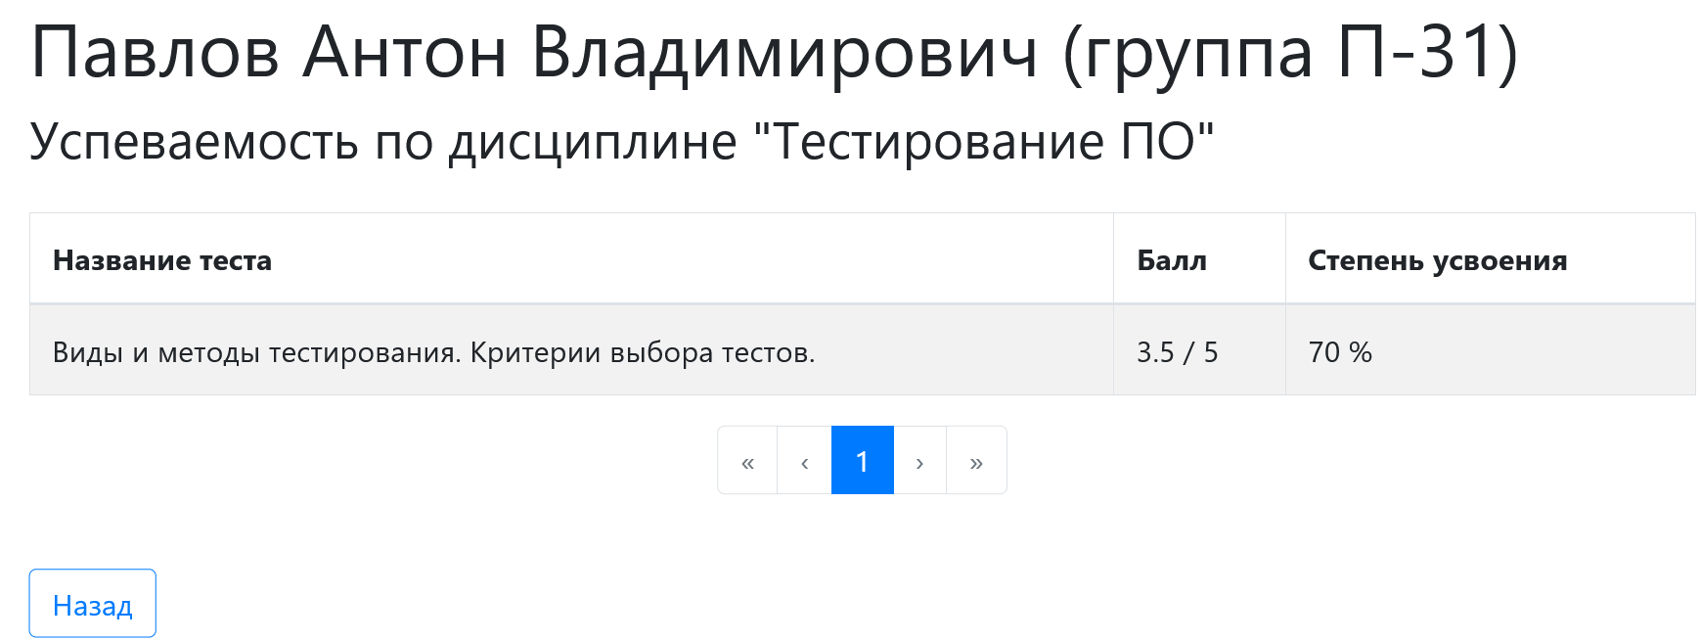
Рисунок 14 – Результаты тестирования по выбранной дисциплине
На данной странице отображаются результаты тестирования по выбранной дисциплине, но в таблицу попадают только записи о пройденных тестах (тест не будет указан в данной таблице пока не будет пройден).
Рассмотрим возможности администратора.
Администратором является любой привилегированный пользователь (директор или заместитель директора учебного заведения, инженер-программист или системный администратор, преподаватель и заведующий отделением).
На главной странице администратора расположен список групп (рисунок 8). Над группами можно совершать следующие операции:
- Перейти к списку студентов группы.
- Изменить группу (название и год обучения).
- Удалить группу.
- Добавить новую группу.
Чтобы изменить или удалить существующую группу необходимо в строке с интересующей группой нажать на кнопку «Изменить» или «Удалить» соответственно. При выборе изменения группы пользователь будет переадресован на страницу с формой для редактирования группы (рисунок 15). После внесения изменений в параметры группы, можно сохранить результат (нажав кнопку «Сохранить изменения») или отменить изменения (нажав кнопку «Отменить»).
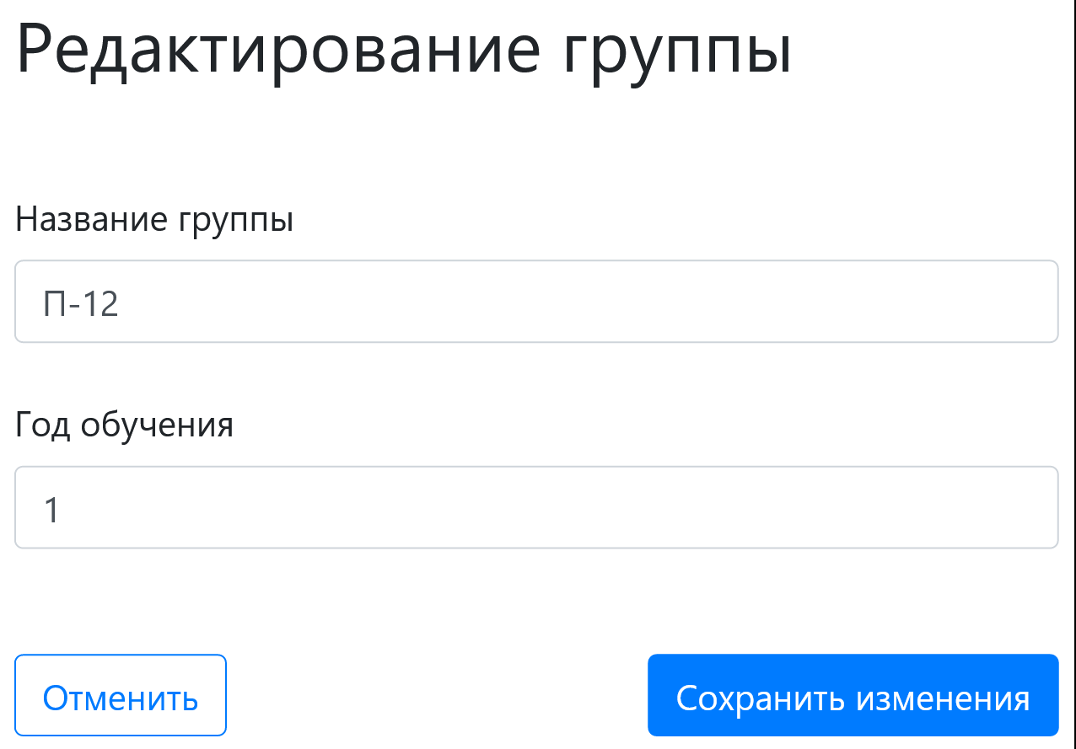
Рисунок 15 – Редактирование группы
Чтобы добавить новую группу необходимо под списком групп нажать на кнопку «Добавить группу» (рисунок 16). При нажатии на кнопку отроется форма добавления группы (рисунок 17), где можно указать название группы и год обучения учащихся. Группу можно создать (нажав кнопку «Добавить») или отменить создание (нажав кнопку «Отменить»):
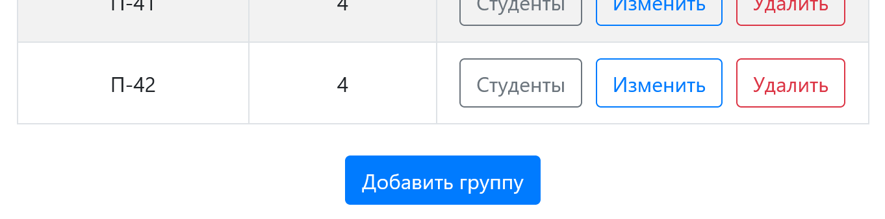
Рисунок 16 – Кнопка добавления группы
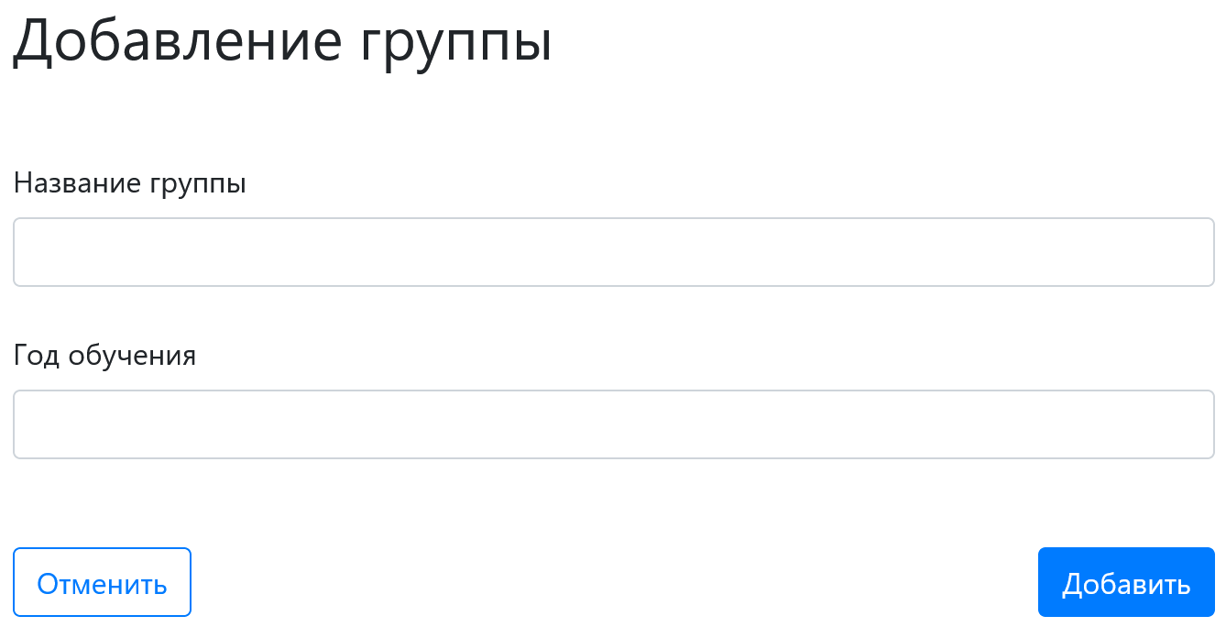
Рисунок 17 – Форма добавления группы
При нажатии на кнопку «Студенты» пользователь будет перенаправлен в раздел управления учащимися (автоматически будет применён фильтр по выбранной группе)
Страница управления студентами представлена на рисунке 18:
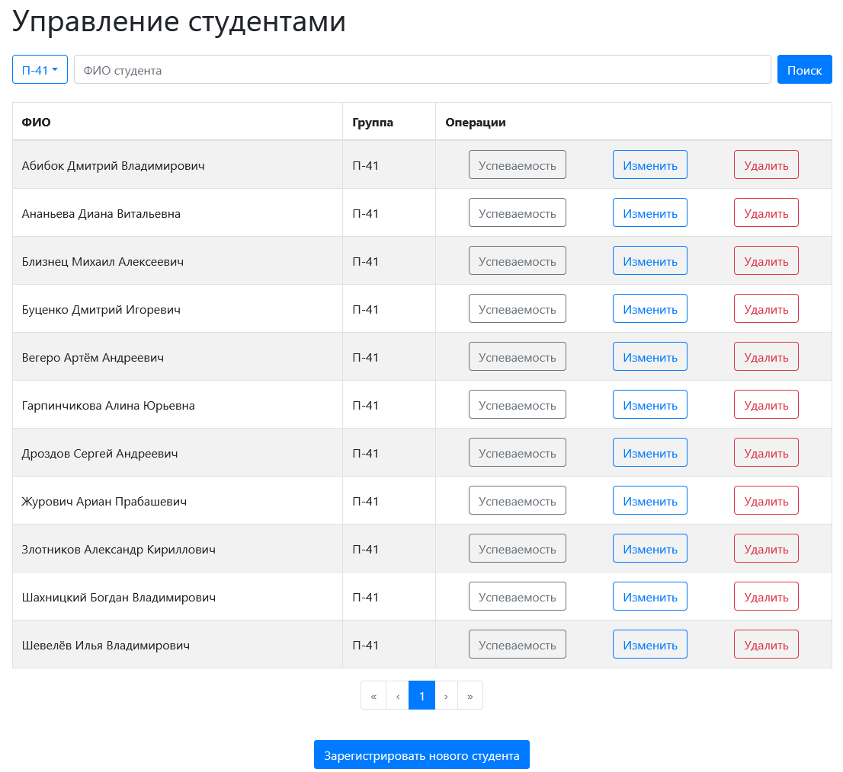
Рисунок 18 – Страница управления студентами
На данной странице кроме списка студентов также присутствует форма фильтрации. В выпадающем списке можно выбрать группу (или выбрать отображение всех групп) (рисунок 19), а в поле можно написать ФИО студента, по которому будет производиться поиск. Для применения фильтров необходимо нажать кнопку «Поиск».
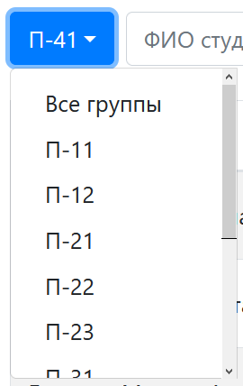
Рисунок 19 – Выпадающий список выбора группы
На странице управления студентами учащиеся представлены в таблице, упорядоченные по ФИО в алфавитном порядке. Подобно странице управления дисциплинами, учащихся можно изменить и удалить (кнопки «Изменить» и «Удалить» соответственно), а что бы зарегистрировать нового учащегося необходимо нажать на кнопку «Зарегистрировать нового студента» под таблицей. Формы регистрации нового студента и изменения уже зарегистрированного представлены на рисунках 20-21:
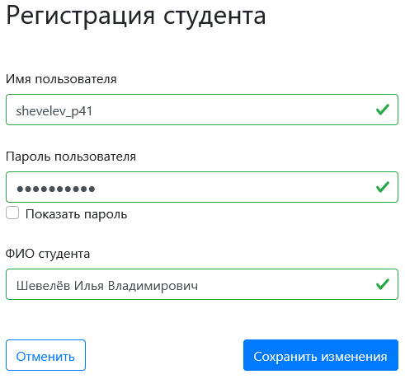
Рисунок 20 – Регистрация нового студента
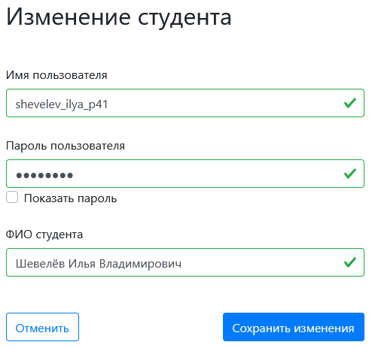
Рисунок 21 – Изменение уже зарегистрированного студента
При нажатии на кнопку «Успеваемость» будет открыта страница успеваемости студента (рисунок 13).
На странице управления администраторами располагается список администраторов с элементами управления («Изменить» и «Удалить») и кнопкой для регистрации новых администраторов «Зарегистрировать нового администратора» (рисунок 22). Формы регистрации нового администратора и изменения уже зарегистрированного представлены на рисунках 23-24.
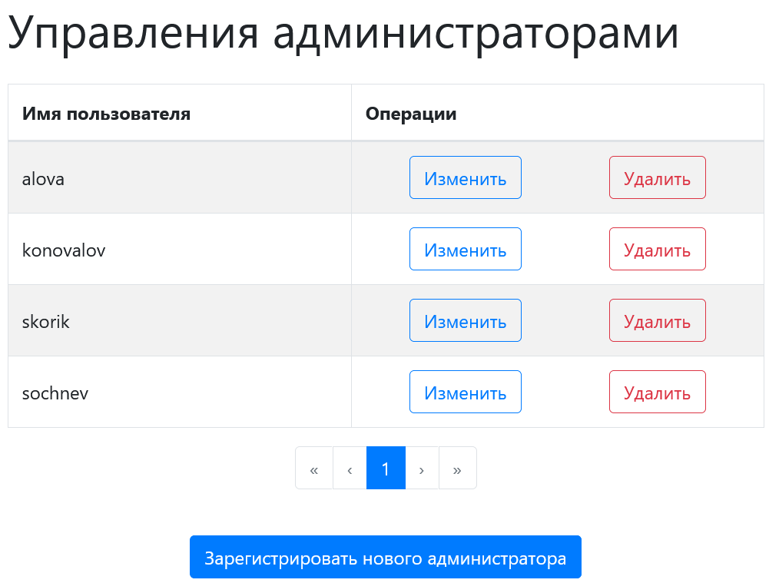
Рисунок 22 – Страница управления администраторами
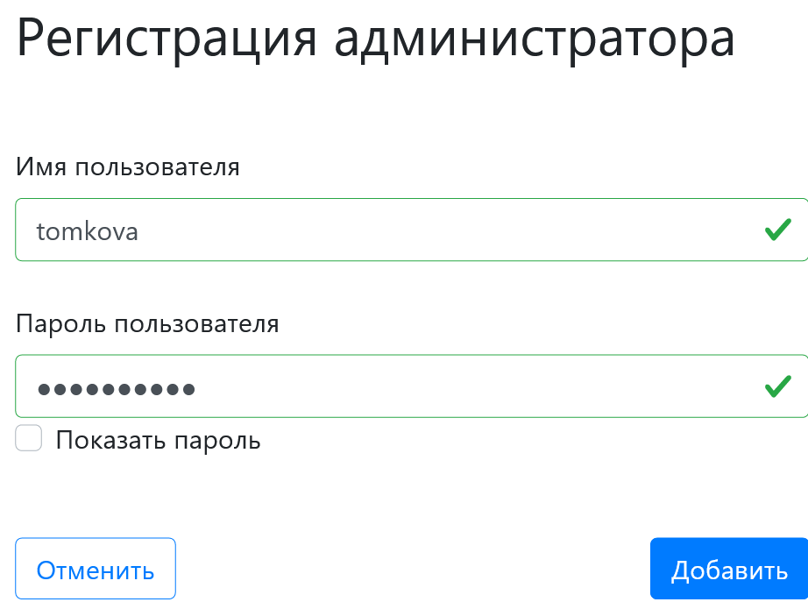
Рисунок 23 – Форма регистрации нового администратора
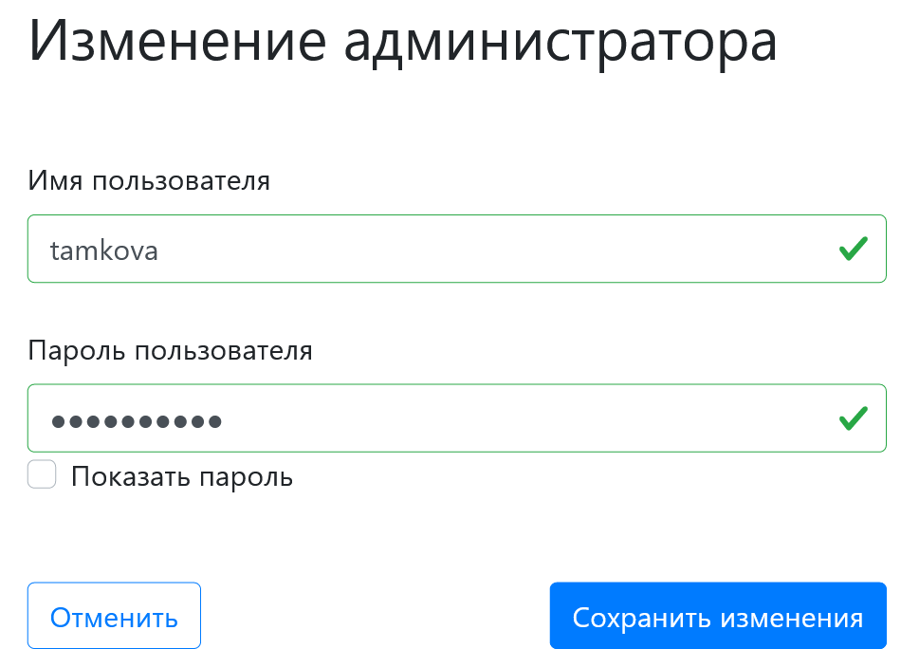
Рисунок 24 – Форма изменения зарегистрированного администратора
На странице управления дисциплинами находится список дисциплин (дисциплины отсортированы сначала в порядке возрастания года обучения, а потом в алфавитном порядке по названию) и фильтр дисциплин (по году обучения и названию дисциплины) (рисунок 25). Формы добавления и изменения дисциплин представлены на рисунках 26-27.
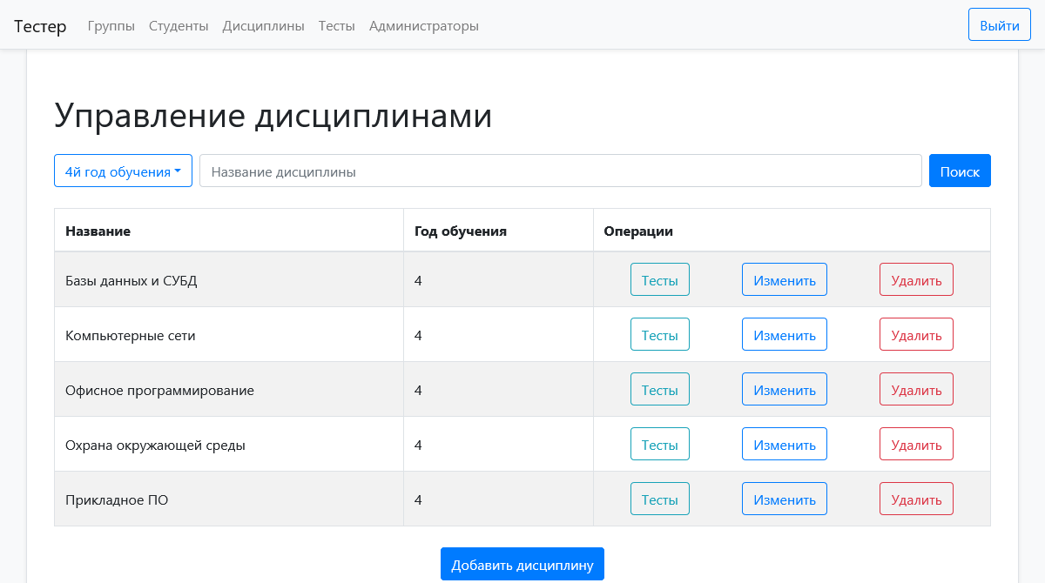
Рисунок 25 – Управление дисциплинами
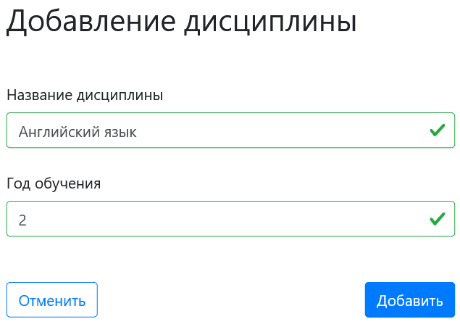
Рисунок 26 – Формы добавления и изменения дисциплины
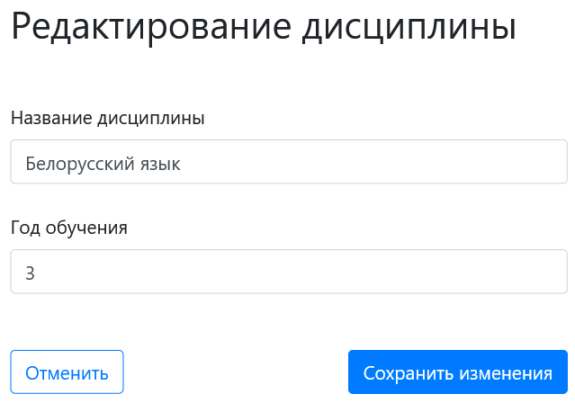
Рисунок 27 – Форма редактирования дисциплины
При нажатии кнопки «Тесты» пользователь будет переадресован на страницу управления тестами (в фильтре будет указана выбранная дисциплина).
Страница управления тестами представлена на рисунке 28:
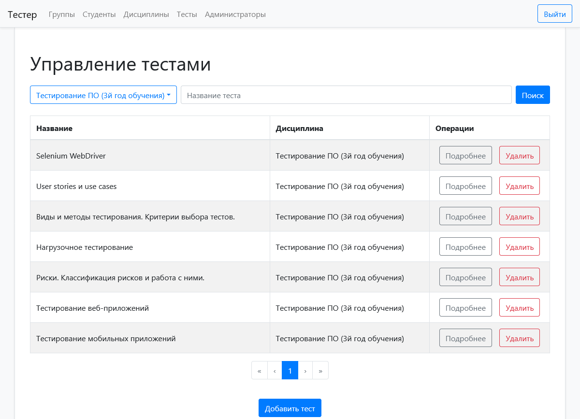
Рисунок 28 – Страница управления тестами
На странице управления тестами находятся таблица существующих тестов (тесты отсортированы в алфавитном порядке по названию) и форма для фильтрации тестов (по дисциплине и названию теста). Форма добавления теста представлена на рисунке 29:
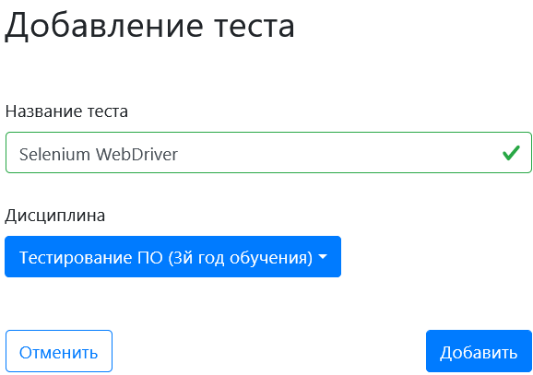
Рисунок 29 – Форма добавления теста
При нажатии кнопки «Подробнее» пользователь будет переадресован на страницу редактирования теста.
Страница управления тестов предоставляет возможность изменить название теста, добавить, изменить или удалить вопросы, поменять текст вопроса или варианты ответов, указать новую стоимость вопросов в пределах допустимых значений (рисунок 30):
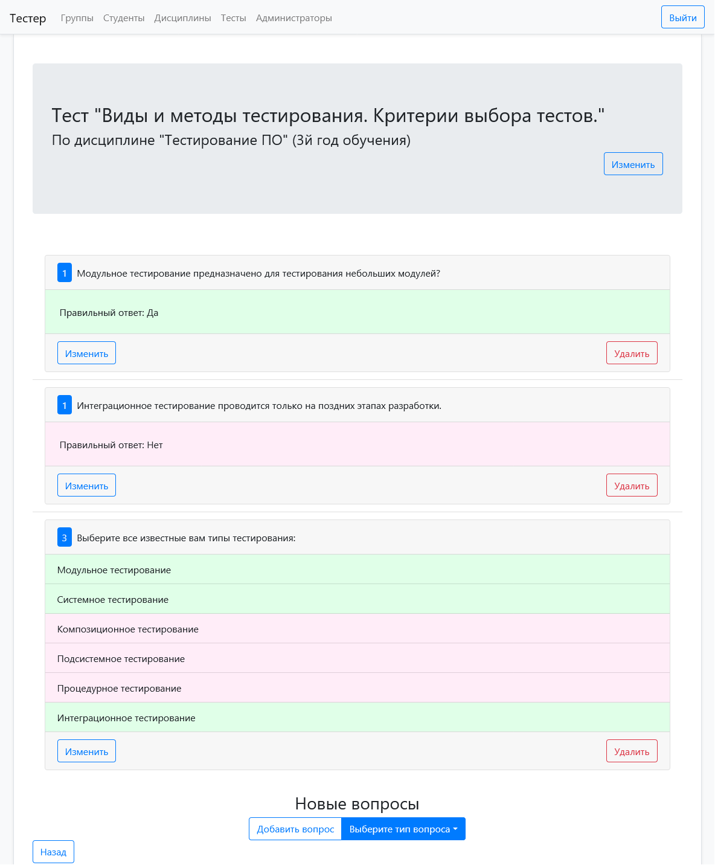
Рисунок 30 – Страница управления тестом.
На странице управления тестом находятся:
- Элемент управления названием теста, который позволяет просматривать текущее название теста и изменять его (рисунок 31).
- Список вопросов в тесте, позволяющий изменять и удалять вопросы.
- Список новых вопросов, которые могут быть добавлены в тест.
- Кнопка для создания нового вопроса (с выбором типа вопроса из выпадающего списка) (рисунки 32-33).
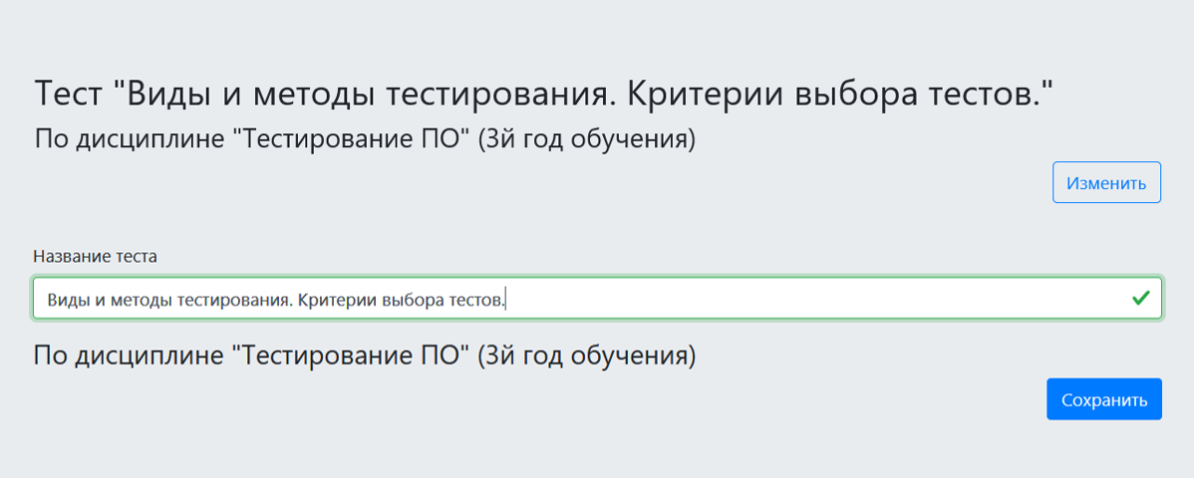
Рисунок 31 – Элемент управления названием теста
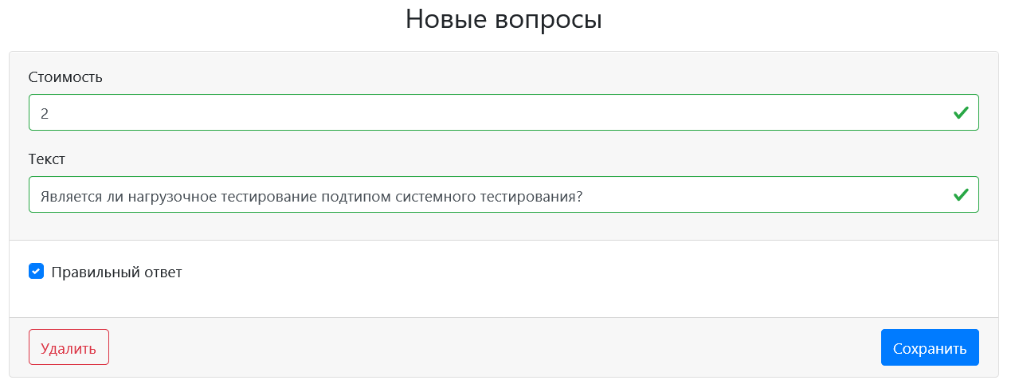
Рисунок 32 – Список новых вопросов
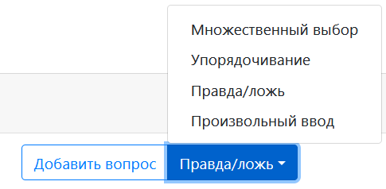
Рисунок 33 – Кнопка для создания нового вопроса
Программный продукт предоставляет возможность для работы с четырьмя типами вопросов:
- Вопрос с множественным вобором.
- Вопрос на упорядочивание.
- Вопрос с ответом «да / нет».
- Вопрос с возможностью произвольного ввода.
Для добавления нового вопроса необходимо выбрать его тип и нажать кнопку добавления вопроса (рисунок 32), после чего шаблон вопроса появится в списке новых вопросов (рисунок 31).
Шаблоны разных типов вопросов схожи между собой и каждый из них состоит из трёх частей:
- Заголовок – отвечает за управление стоимостью и текстом вопроса.
- Тело – отвечает за варианты ответов на вопрос.
- Элементы управления – кнопки для отмены создания вопроса – «Удалить» и для сохранения вопроса – «Сохранить».
У шаблонов отличается только тело вопроса (варианты ответов).
Тело вопроса с множественным выбором (рисунок 34):
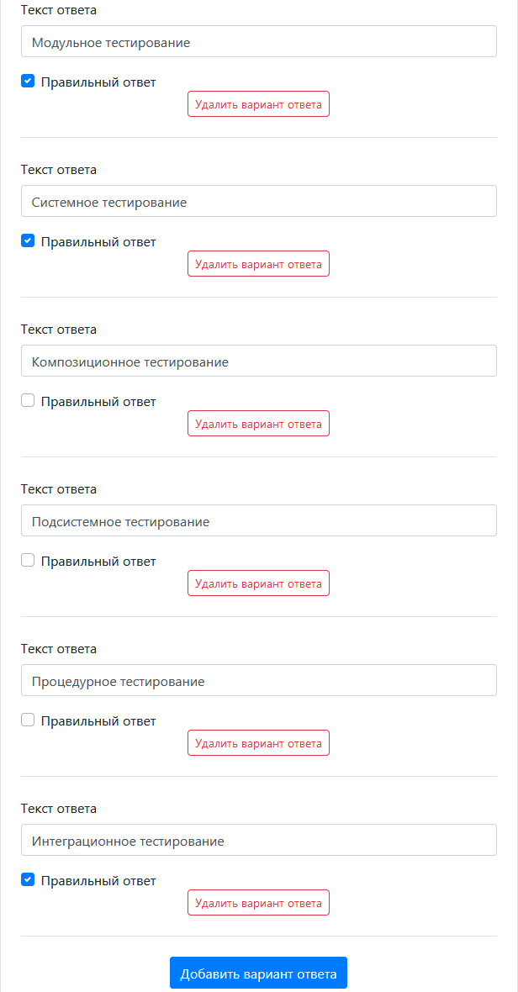
Рисунок 34 – Тело вопроса с множественным выбором
Тело вопроса на упорядочивание (рисунок 35):
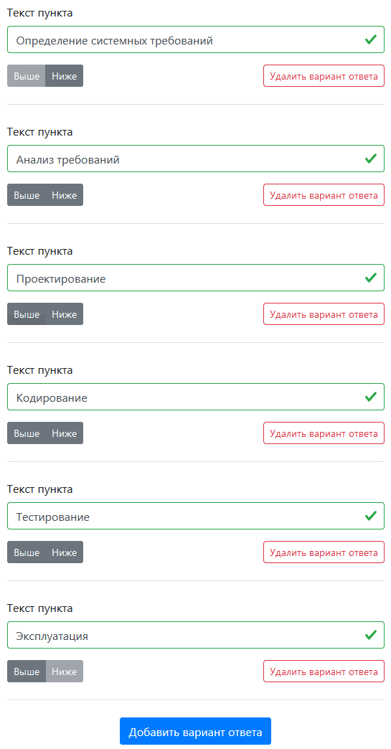
Рисунок 35 – Тело вопроса на упорядочивание
Тело вопроса с произвольным вводом:


Рисунок 36 – Тело вопроса с произвольным вводом (длинный ответ)
Если вопрос предусматривает несколько пунктов (вопрос с множественным выбором или вопрос на упорядочивание), то за добавления пункта отвечает кнопка «Добавить вариант ответа» (расположенная ниже списка пунктов вопроса), а за удаление – «Удалить вариант ответа» (расположенная в блоке с пунктом вопроса).
Если пункт вопроса (или весь вопрос) может быть помечен, как правильный или не правильный, то за это отвечает элемент управления с названием «Правильный ответ». Это распространяется на вопросы типа «Правда/ложь» и варианты ответов для вопроса типа «Множественный выбор».
Пункты вопроса на упорядочивание предусматривают возможность изменения порядка с помощью элементов управления «Выше» и «Ниже». Если пункт находится в самой высокой позиции (является первым в списке), то элемент управления «Вверх» становится недоступным, а если в самой низкой (является последним в списке), то недоступным становится элемент «Ниже».
Стоимость вопроса может варьироваться в пределах от 1 до 100 (включительно) и должна оставаться целым числом. Возможные ошибки проверки представлены на рисунке 37:
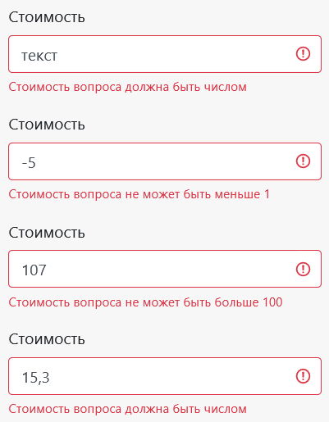
Рисунок 37 – Возможные ошибки проверки стоимости вопроса
При нажатии кнопки «Изменить» форма вопроса переходит в состояние редактирования. Форма редактирования по внешнему виду очень похожа на добавление нового вопроса и отличается только элементами управления (кнопка «Сохранить» заменена на «Сохранить изменения», а «Удалить» – на «Отменить»).
Внесённые изменения можно сохранить (кнопка «Сохранить изменения») или отменить (кнопка «Отменить»). После сохранения или отмены внесённых изменений, форма вопроса вернётся в стандартное состояние.
Форма редактирования вопроса типа «Правда ложь» (рисунок 38):
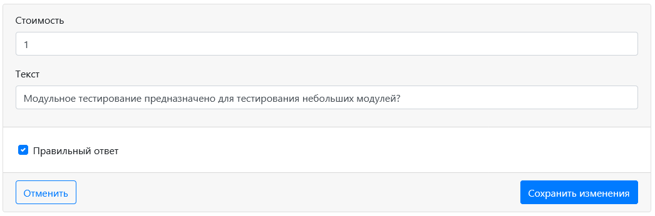
Рисунок 38 – Форма редактирования вопроса типа «Правда ложь»
Пример заполненной формы редактирования вопроса типа «Множественный выбор» (рисунок 39):
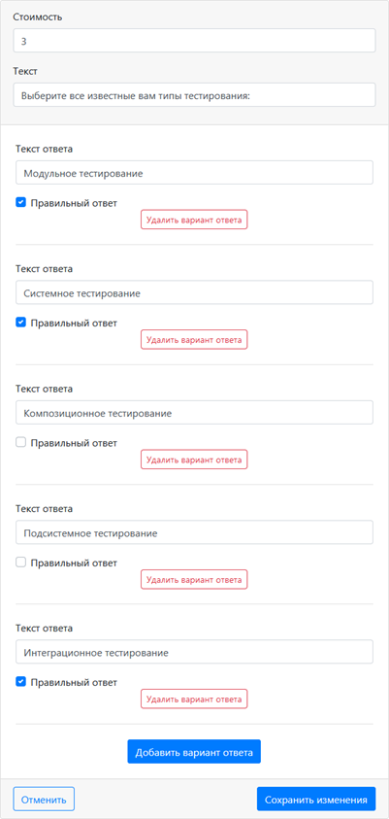
Рисунок 39 – Форма редактирования вопроса типа «Множественный выбор»
Форма редактирования вопроса типа «Упорядочивание» (рисунок 40):
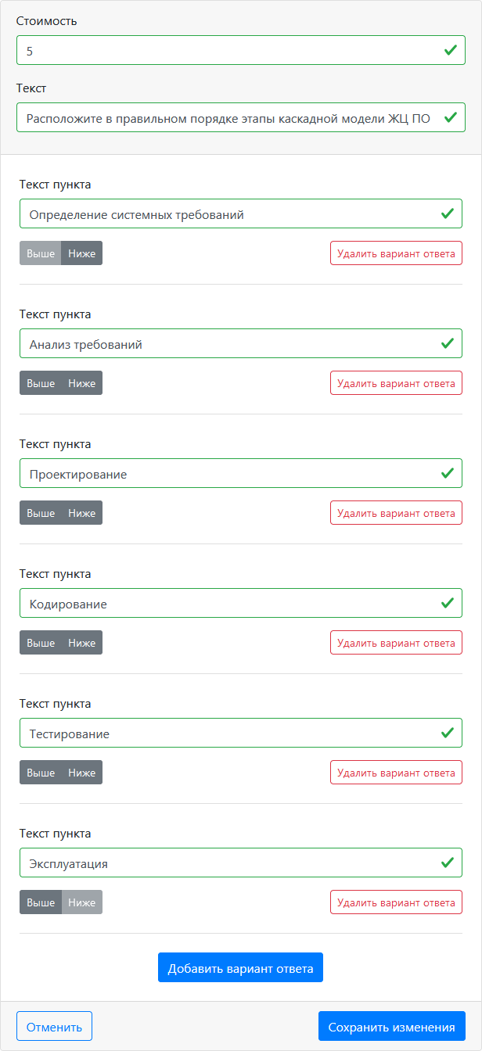
Рисунок 40 – Форма редактирования вопроса типа «Упорядочивание»
Форма редактирования вопроса типа «Произвольный ввод» (рисунок 41):
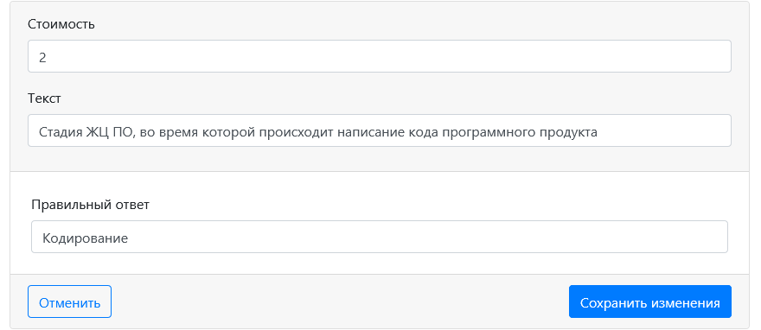
Рисунок 41 – Форма редактирования вопроса типа «Произвольный ввод»
После добавления вопросов или сохранения внесённых изменений, вопросы переходят в состояние просмотра.
Вопрос типа «Правда/ложь» в состоянии просмотра (рисунок 42):
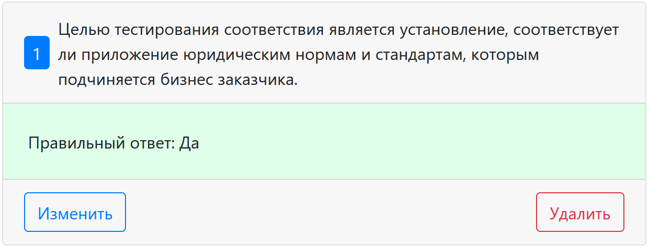
Рисунок 42 – Вопрос типа «Правда/ложь» в состоянии просмотра
Вопрос «Множественный выбор» в состоянии просмотра (рисунок 43):
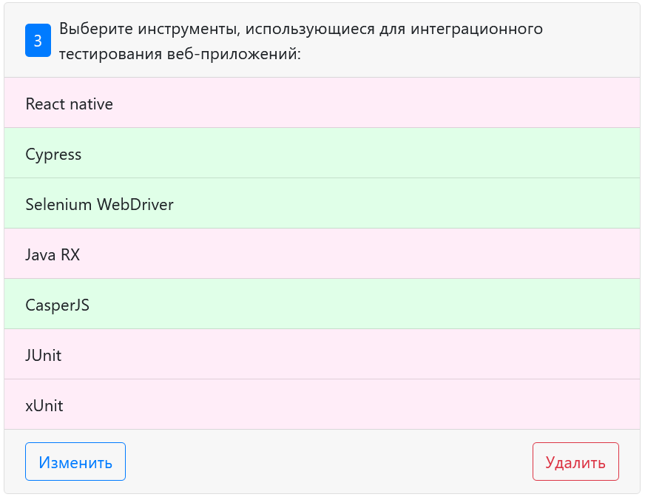
Рисунок 43 – Вопрос типа «Множественный выбор» в состоянии просмотра
Вопрос типа «Упорядочивание» в состоянии просмотра (рисунок 44):
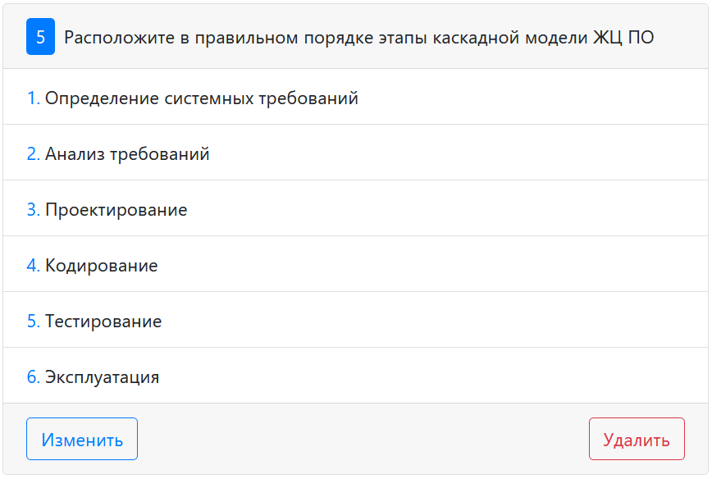
Рисунок 44 – Вопрос типа «Упорядочивание» в состоянии просмотра
Вопрос типа «Произвольный ввод» в состоянии просмотра (рисунок 45):
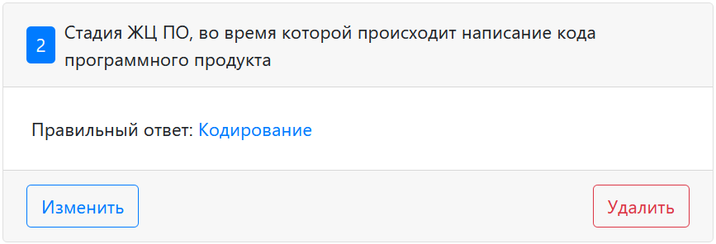
Рисунок 45 – Вопрос типа «Произвольный ввод» с состоянии просмотра
Для вопросов в состоянии просмотра свойственно:
- Стоимость вопроса не доступна для редактирования.
- Текст вопроса не доступен для редактирования.
- Пункты вопроса (в случае вопроса с множественным выбором или вопроса на упорядочивание) не доступны для редактирования.
- Ответ на вопрос (в случае вопроса типа «Правда/ложь» и вопроса с произвольным вводом) не доступен для редактирования.
- Элементы управления вопросом предоставляют возможность изменить или удалить вопрос (кнопки «Изменить» и «Удалить» соответственно).
- Цветовая индикация используется для привлечения внимания пользователя к основным аттрибутам вопроса.
Цветовая индикация предназначена для обеспечения интуитивно понятного интерфейса взаимодействия пользователя с программным продуктом. С помощью цвета выделены:
- Стоимость вопроса (рисунок 46).
- Правильный вариант ответа в вопросе с произвольным вводом (рисунок 47).
- Порядковые номера пунктов вопроса на упорядочивание (рисунок 48).
- Красным цветом выделены неправильные ответы на вопрос с множественным выбором, а правильные – зелёным (рисунок 49).
- Вопросы типа «Правда/ложь» выделены зелёным цветом, если ответ на них «Да» и красным, если ответ – «Нет» (рисунок 50).
Рисунок 46 – Выделенная стоимость вопроса

Рисунок 47 – Выделенный текст правильного ответа в вопросе с произвольным вводом
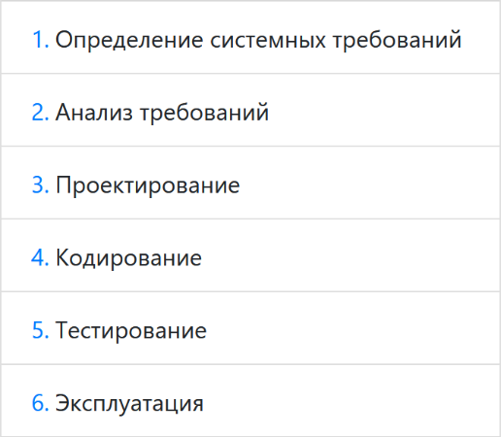
Рисунок 48 – Выделенные порядковые номера пунктов вопроса на упорядочивание
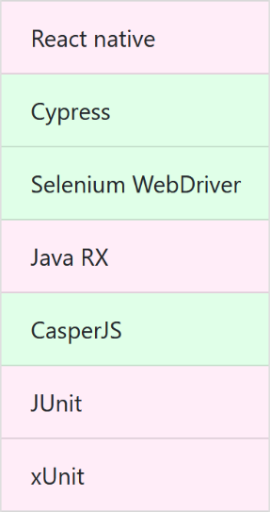
Рисунок 49 – Окрашенные ответы на вопрос с множественным выбором
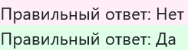
Рисунок 50 – Окрашенные ответы в вопросе типа «Правда/ложь»
Вид вопроса типа «Упорядочивание» при прохождении тестирования (рисунок 51):
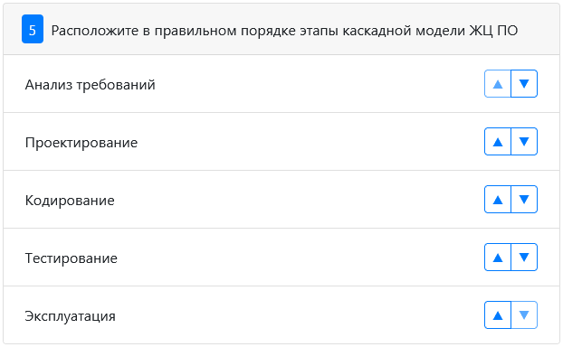
Рисунок 51 – Вопрос на упорядочивание при прохождении тестирования
Вид вопроса типа «Множественный выбор» при прохождении тестирования (рисунок 52):
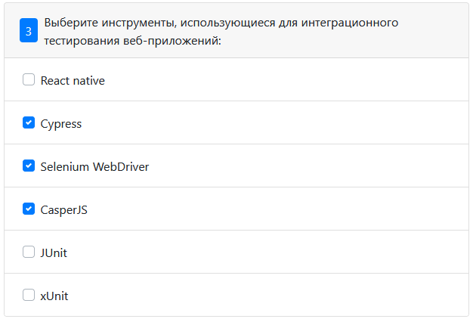
Рисунок 52 – Вопрос с множественным выбором при прохождении тестирования
Вид вопроса типа «Произвольный ввод» при прохождении тестирования (рисунок 53):
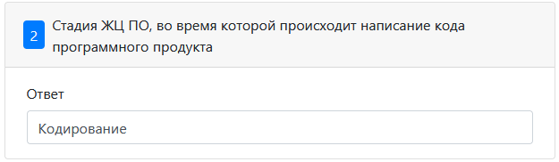
Рисунок 53 – Вопрос с произвольным вводом при прохождении тестирования
Вид вопроса типа «Правда/ложь» при прохождении тестирования (рисунок 54):
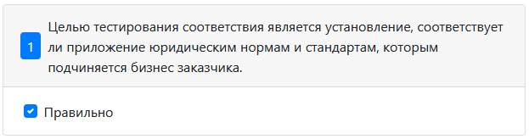
Рисунок 54 – Вопрос типа «Правда/ложь» при прохождении тестирования
  - Используемые технические средства
Для стабильной работы данного программного продукта потребуется компьютер, удовлетворяющий следующим системным аппаратным требованиям:
– Процессор не ниже 1.6 ГГц.
– ОЗУ не ниже 4 Гб.
– HDD не ниже 128 Гб.
– Монитор 17”.
– Мышь.
Для оптимальной работы программного продукта необходимо наличие следующих программных средств:
– Операционная система Unix-like или Windows 10 (64-bit).
– Должен быть установлен .Net 5 с инструментом dotnet-ef.
– Должна быть установлена СУБД PostgreSQL 12 (вместе с psql).
– Должен быть установлен NodeJS 15 (вместе с npm 6+).
  - Вызов и загрузка
Для доступа к веб-клиенту откройте браузер и введите в адресную строку localhost:3000 (при необходимости можно добавить веб-клиент в закладки или на главную панель). Ниже приведён пример для браузера Microsoft Edge 90 (рисунок 55):
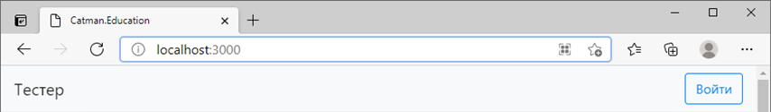
Рисунок 55 – Ввод адреса веб-клиента в адресную строку браузера Microsoft Edge 90
  - Входные данные
В качестве входных данных используются:
- База данных (рисунок 5).
- Данные, вводимые пользователями (рисунок 56).
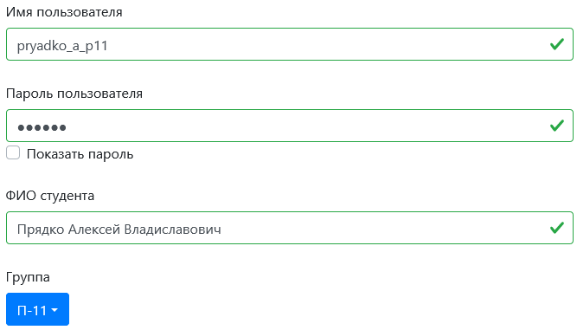
Рисунок 56 – Пример вводимых пользователем данных
  - Выходные данные
Выходными данными являются:
- Результаты поиска и фильтрации (рисунок 57).
- Информация о группах/классах.
- Информация о студентах и администраторах.
- Информация об изучаемых дисциплинах.
- Информация о тестах по дисциплинам (включая вопросы).
- Информация об успеваемости учащихся по дисциплинам и результаты прохождения тестов.
- Сообщения об ошибках (рисунки 58-59).
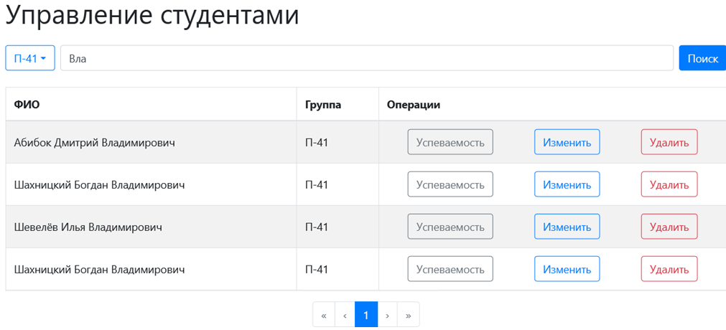
Рисунок 57 – Результаты поиска и фильтрации
Рисунок 58 – Пример сообщений об ошибках при вводе данных
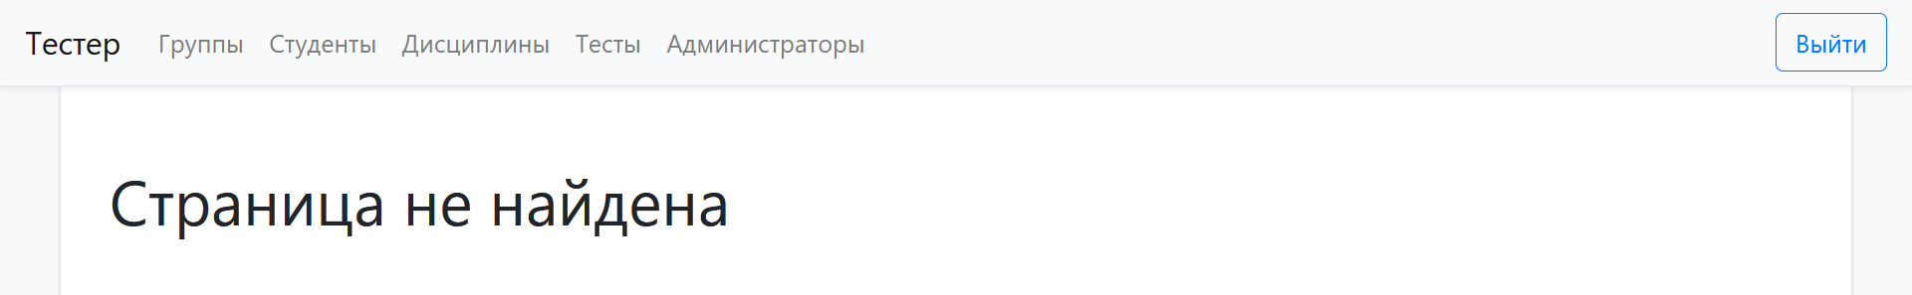
Рисунок 59 – Сообщение о том, что страница не найдена
2 Ожидаемые технико–экономические показатели
Расчет показателей эффективности использования программного средства в организации
Программный продукт Онлайн конструктор тестов «Тестер» предназначен для внедрения и использования в учреждениях образования (школамы, гимназии, лицеи, профессиональные технические училища, средние и высшие учреждения образования).
На опрос учащихся, составление и проверку тестовых работ преподаватель тратил в среднем 12,5 % своего рабочего времени, т.е. 27 ч. в месяц. После внедрения программного продукта ожидается, что затраты времени на эти обязанности составят 2,5 % рабочего времени, т.е. 5,4 ч. в месяц. Ориентировочный срок службы программы до морального старения - 5 лет, что и будет рассматриваться как расчетный период. Число операторов программы 1500 человек (студенты, преподаватели и администрация).
Определим трудоемкость работ по созданию программного продукта:
Затраты труда на описание задачи принимают равными 20 чел.-ч.
Затраты труда на исследование предметной области:
Ти = 1500 × 1,4 : (75 × 1,1) = 25,45 чел.-ч.,
где 1,4 – коэффициент увеличения затрат труда, вследствие недостаточного описания задачи;
1,1 – коэффициент квалификации работника.
Затраты труда на разработку алгоритма решения задачи и написание программы:
Та = 1500 : 20 × 1,1 = 82,5 чел.-ч.
Затраты труда на отладку программы:
Тотл = 1500 : 120 × 1,1 = 13,75 чел.-ч.
Полные трудозатраты:
Т = 20 + 25,45 + 82,5 + 13,75 = 141,79 чел.-ч.
Часовая тарифная ставка инженера-программиста:
480 : 170,8 = 2,81 р.
Время работы вычислительной техники при создании программного продукта (написание программы, ее отладка и оформление документов):
1,3 × (82,5 + 13,75) × 1,2 = 150,15 ч.
где 1,3 – коэффициент, учитывающий затраты времени на профилактические работы;
1,2 – коэффициент, учитывающий уровень языка программирования.
Калькуляция статей себестоимости представлена в таблице 2.1.
Таблица 2.1 – Калькуляция статей себестоимости
Показатели | Расчет | Сумма, р.
Основная заработная плата | 141,79 × 2,81 | 389,43
Дополнительная заработная плата | 389,43 × 0,12 | 46,73
Расходы на оплата труда | 389,43 + 46,73 | 436,16
Отчисления на социальные нужды | 436,16 × 0,346 | 150,91
Затраты на потребляемую электроэнергию | 150,15 × 1,3 × 0,32181 | 62,82
Амортизация основных средств | 800 × 0,23 | 184
Общепроизводственные расходы | 389,43 × 0,25 | 97,36
Прочие затраты | 389,43 × 0,15 | 58,41
Полная себестоимость | 436,16 + 150,91 + 62,82 + 184 + 97,36 + 58,41 | 989,66
Прибыль | 989,66 × 0,2 | 197,93
Отпускная цена без НДС | 989,66 + 197,93 | 1187,59
НДС | 1187,59 × 0,20 | 237,52
Отпускная цена с НДС | 1187,59 + 237,52 | 1425,11
Таким образом, из данных таблицы следует, что стоимость программного продукта составит 1425,11 р.
Рассчитаем экономический эффект, получаемый за счет экономии рабочего времени работника. Благодаря этой экономии он сможет выполнить большее количество работ. В нашем случае – это создание тестов, проверка тестов и внесение оценок в журнал.
До внедрения разработанного программного продукта данные вводятся вручную и на то, чтобы качественно выполнить все сопутствующие операции, работник в среднем в день тратил около 2,5 ч. в день на составление и проверку тестов, выставление оценок в журнал и мониторинг успеваемости учащихся (Тд1 = 2,5 ч.).
После внедрения конфигурации время сократится до 0,8 ч. за счет упрощения составления тестов и автоматизации рутинных операции проверки тестов и выставления оценок в журнал (Тд2 = 0,8 ч.).
Количество времени, затраченного на составление и проверку тестов, выставление оценок в журнал и мониторинг успеваемости учащихся, за год равна:
Тг1 = 22 дня × 12 мес. × 2,5 ч. = 660 ч. / год,
тогда Тг1 = 660 ч. / год – общее затрачиваемое время в год, до внедрения программного продукта.
Тг2 = 22 дня × 12 мес. × 0,8 ч. = 211,2 ч. / год,
тогда Тг2 = 528 ч. / год - общее затрачиваемое время в год, после внедрения программного продукта.
Разница в затрачиваемом на работу времени составляет (годовая экономия времени):
Эг = Тг1 - Тг2 = 660 ч. / год – 211,2 ч. / год = 448,8 ч. / год.
Рассчитаем заработную плату преподавателя, который будет являться оператором разрабатываемого программного продукта.
Основная ежемесячная заработная плата одного преподавателя составляет 725 р. Дополнительная заработная плата не выплачивается.
Страховые отчисления рассчитываются, как 34,6 % от основной ежемесячной заработной платы, что составляет:
725 р. × 0,346 = 250,85 р.
В общем, на одного сотрудника ежемесячно затрачивается:
725 + 250,85 = 975,85 р.
975,85 р. : (8 × 22) = 5,54 р. - стоимость одного часа работы преподавателя.
Общая годовая экономия для организации при внедрении программного продукта составит:
448,8 × 5,54 р. = 2486,35 р.
С применением программного продукта Онлайн конструктор тестов «Тестер» минимизируется количество рутинной работы, в частности, ручной проверки тестов и выставления оценок в журнал, за счет автоматизации процесса проверки тестов и определения степени усвоения темы. Так же снижается влияние «человеческого фактора», что уменьшит количество допускаемых ошибок (на этапах создания условия теста, проверки теста и выставления оценок в журнал). Внедрение программного продукта позволит сократить материальные затраты, связанные с созданием и хранением документов, снизит потребность в персонале.
В результате внедрения онлайн конструктора тестов Онлайн конструктор тестов «Тестер» в учреждение образования, значительно упростится процедура внесения данных, корректировки и выборки необходимой информации. С применением данной программы упростится работа специалиста при формировании тестов и мониторинге данных об успеваемости учащихся. Значительно сократится время для выполнения должностных обязанностей, у работников появятся возможности для выполнения других заданий и совмещения функций.

3 Охрана труда
Требования к пожарной безопасности при работе на персональном компьютере
Пожары в вычислительном центре представляют особую опасность, так как сопряжены с большими материальными потерями. Характерная особенность – небольшие площади помещений. Как известно, пожар может возникнуть при взаимодействии веществ, окислителя и источников зажигания. Горючими компонентами являются: строительные материалы для акустической и эстетической отделки помещений, перегородки, полы, двери, изоляция силовых, сигнальных кабелей и т.д. Для отвода теплоты от ЭВМ действует мощная система кондиционирования. Поэтому кислород, как окислитель процессов горения, имеется в любой точке помещений ВЦ.
Особенностью компь.теров является очень высокая плотность расположения микросхем. При прохождении электрического тока по проводникам и деоталям выделяется тепло, что в условиях их высокой плотности может привести к перегреву. Надёжная работка отдельных элементов и микросхем в целом обеспечивается только в отпределённых интервалах температуры, влажности и при заданных электрических параметрах. При отклонении реальных условий эксплуатации от расчётных могут возникнуть пожароопасные ситуации.
Кабельные линии являются наиболее пожароопасным местом. Наличие горючего изоляционного материала, вероятных источников зажигания в виде электрических искр и дуг, разветвлённость и недоступность делают кабельные линии местом наиболее вероятного возникновения и развития пожара. Для понижения воспламеняемости и способности распространять пламя кабели покрыают огнезащитными покрытиями.
Пожар – это неконтроллируемое горение вне специального очага, который наносит огромный ущерб.
Электрическое горение – это замыкание, перегрузка электрического тока на электрическом оборудовании, грозовая молния.
Устранение причин пожара в электрическом оборудовании проводится в различных направлениях:
- Предупреждение замыкания осуществляется правильным выбором, монтажом и эксплуатацией сетей;
- Применение защитных схем в виде быстродействующих реле, а также выключателей, плавких предохранителей, автоматических выключателей.
Внимание следует обратить на пожарную безопасность предприятия в целом и отдельных его помещений. В помещениях не должен скаприваться мусор, ненужные бумаги, хлам и др.
Необходимо предусмотреть аварийный выход из пределов помещения в случае пожара. В помещении должны быть предусмотрены огнетушители. Они должны быть в рабочем состоянии и проверяться согласно нормам. В помещениях должна быть пожарная сигнализация. В случае возникновения пожара необходимо сообщить в ближайшую пожарную часть и по возможности предпринять некоторые шага по его устранению.
Так как работа программиста прямо связана с электрооборудованием, необходимо уметь пользоваться им правильно и соблюдать меры безопасности от поражения электрического тока.
Существует множество от повреждения электрическим током. Из них защитное заземление. Защитное заземление – преднамеренно электрическое заземление с землёй или её эквивалентом металлических нетоковедущих частей, которые могут оказаться под напряжением вследсвтие замыкания на корпус и по другим причинам.
Назначение защитного заземления – устранение опасности поражения током в случае прикосновения к корпусу и другим токоведущим частям установки, оказавшимся под напряжением. Принцип действия защитного заземления – снижение до безопасных значений напряжений прикосновения и шага, обусловленных замыканием на корпус и др. причинами. Это достигается путём уменьшения потенциала заземлёного оборудования (за счёт подъёма потенциала основания, на котором стоит человек, до значения, близкого к значению потенциала).
Также есть и такая мера защиты от поражения эдектрического тока, называемая занулением. Опасность поражения током при прикосновении к корпусу и другим нетоковедущим металлическим частям электрооборудования, оказавшимся под напряжением вследствие замыкания на корпусе и причинам, может быть устранена быстрым отключением повреждённой электроустановки от питающей сети и вместе с тем снижением напряжения корпуса отностиельно земли. Этой цели и служит зануление. Зануление – преднамеренное электрическое соединение с нулевым защитным проводником металлических нетоковедущих частей, которые могут оказаться под напряжением.
Нулевым защитным проводником называется проводник, соединяющий зануляемые части с глухо-заземлённой нейтральной точкой источника тока или её эквивалентом.
Принцип действия зануления – превращение замыкания с целью вызвать большой ток, способный обеспечить срабатывание защиты и тем самым вытоматически отключить повреждённую электроустановку от питающей сети.
Также существует такое средство защиты, как защитное отключение. Защитное отключение – быстродействующая защита, обеспечивающая отключение электроустановки при возникновении в ней опасности поражения человека током.
Такая опасность может возникнуть, в частности, при замыкании фазы на корпус, снижения изоляции сети ниже определённого предела и, наконец, в случае прикосновения человка непосредственно к токоведущей части, находящейся под напряжением.
Основными элементами устройства защитного отключения является прибор защитного отключения и аавтоматический выключатель.
Прибор защитного отключения – совокупность отдельных элементов, которые воспринимают входную величину, реагируют на её изменения и призаданном значении дают сигнал на её отключение выключателя. Этими элементами являются:
- Датчик – входное звено устройства, воспринимающие воздействие из вне и осуществляющее преобразование этого воздействия в соответсвующий сигнал;
- Усилитель, предназначенный для усиления сигнала датчика, если он оказывается недостаточно мощным;
- Цепи контроля, служащие периодической проверки исправности отключения;
- Вспомогательные элементы – сигнальные лампы и измерительные приборы, характеризующие состояние электроустановки.
Автоматический выключатель – аппарат, предназначенный для включения и отключения цепей под нагрузкой и при коротких замыканиях. Он должен включать цепь автоматически при поступлении сигнала от прибора защитного отключения.
Также есть различные электрические защитные средства от поражения током. Защитные средства могут быть условно разделены на три группы: изолирующие, ограждающие и предохранительные.
Изолирующие – изолируют человека от токоведущих или заземлённых частей, а также от земли. Они делятся на основные и дополнительные.
Основные – обладают изоляцией, способной длительно выдерживать рабочее напряжение электроустановки и поэтому ими разрешается касаться токоведущих частей, находящихся под напряжением. К ним относятся: в электроустановках до 1000 Вт – диэлектрические перчатки, изолирующие штанги, изолирующие и электроизмерительные клещи и т.д.; свыше 1000 Вт – изолирующие штанги, электроизмерительные клещи, а также средства для ремонтных работ под напряжением свыше 1000 Вт.
Дополнительные – обладают изоляцией неспособной выдержать рабочее напряжение электроустановки, и поэтому они не могут самостоятельно защищать человека от поражения током под этим напряжением. Их значение – усилить защитные свойства действия основных и изолирующий средств, вместе с которыми они должны применяться, при чём при использовании основных защитных средств достаточно применения одного дополнительного защитного средства. К дополнительным защитным средствам относятся средства в электрогрузовиках до 1000 Вт – диэлектрические галоши коврики, а также изолтрующие подставки.
Таким образом, требования к пожарной безопасности при работе на персональном компьютере сводятся к следующим основным мерам: предупреждение замыканий, заземление и зануление.
Данная информация представлена на основании технического нормативного правового акта Типовая инструкция по охране труда при работе с персональными электронными вычислительными машинами №130, Утверждена Постановлением Министерства труда и социальной защиты Республики Беларусь 24.12.2013.

ЗАКЛЮЧЕНИЕ
Полученный в результате разработки программный продукт Онлайн конструктор тестов «Тестер» имеет комфортный и интуитивно понятный интерфейс.
Данный программный продукт выполняет следующие функции:
- Добавление онлайн-тестов по различным дисциплинам.
- Управление списком изучаемых дисциплин.
- Управление списком учащихся и формирование классов/групп.
- Создание различных видов тестов (выбор из списка предложенных вариантов, ответ «да / нет», установление последовательности, свободное изложение).
- Просмотр списка доступных к использованию тестовых заданий.
- Изменение параметров тестов, создание и изменение вопросов.
- Назначение стоимости отдельных вопросов (максимальная оценка за тест определяется суммой стоимостей вопросов в тесте).
- Прохождение тестирования онлайн.
В процессе создание программного продукта Онлайн конструктор тестов «Тестер» были обобщены все теоретические и практические знания, полученные за время обучения в колледже. Программный продукт отлажен и проверен в работе. Полученные результаты свидетельствуют о том, что поставленная задача выполнена, а цель достигнута. Онлайн конструктор тестов «Тестер» работает корректно и полностью выполняет возложенные на него функции.
СПИСОК ИСПОЛЬЗУЕМЫХ ИСТОЧНИКОВ
- Албахари, Д. C# 9.0. Карманный справочник: учебное пособие / Д. Албахари, Б. Албахари. - Москва : Вильямс, 2021. - 256 с.
- Фримен, А. ASP.Net Core MVC 2 с примерами на C# для профессионалов: учебное пособие / А. Фримен. - Москва : Диалектика-Вильямс, 2019. - 1008 с.
- Скит, Д. C# для профессионалов. Тонкости программирования: учебное пособие / Д. Скит. – Москва : Вильямс, 2019. – 608 с.
- Клочкова, Е. Н. Экономика предприятия / Е. Н. Клочкова, В. И. Кузнецов, Т. Е. Платонова. - М.: Юрайт, 2019. - 448 с.
- Мюллер Д.П. C# Для чайников: учебное пособие / Д.П. Мюллер, Б. Семпф, Ч. Сфер. – Москва : Диалектика-Вильямс, 2019. – 608 с.
- Стилмен, Э. Head First. Изучаем C#: учебное пособие / Э. Стилмен, Д. Грин. – Санкт-Петербург : Питер, 2020. – 816 с.
- Филенов, М.Е. Библия C#: учебное пособие / М.Е. Филенов. – Санкт-Петербург : БХВ-Петербург, 2020. – 512 с.
- Арораа, Г. Паттерны проектирования для C# и платформы .Net Core: учебное пособие / Г. Арораа, Д. Чилберто. – Москва : Прогресс книга, 2021. – 352 с.
- Экономика организации: учебное пособие / В. П. Самарина, Г. В. Черезов, Э. А. Карпов. – Москва: КноРус, 2019. – 318 с.
- Прайс, М. C# 8 и .Net Core. Разработка и оптимизация: учебное пособие / М. Прайс. – Москва : Прогресс книга, 2021. – 816 с.
- Террелл, Р. Конкурентность и параллелизм на платформе .Net. Паттерны эффективного проектирования: учебное пособие / Р. Террелл. – Санкт-Петербург : Питер, 2019. – 624 с.
- Семич, В.П. Охрана труда при работе на персональных электронно-вычислительных машинах и другой офисной технике: практ. Пособие / В.П. Семич – Минск : Выш. Шк., 2019. – 155 с.

